حلقة بحث بعنوان
فروقات عامة بين الالياف الضوئية(وحيدة النمط – متعددة الانماط)
إعداد الطالبتين: براءة سامر خليل- لين صبحي عماد كزكز

1- مقدمة:
تُعد الألياف الضوئية من أهم وسائل نقل المعلومات في أنظمة الاتصالات الحديثة، وذلك بسبب قدرتها العالية على نقل البيانات بسرعات كبيرة ولمسافات طويلة مع فقدان منخفض للإشارة. وتنقسم الألياف الضوئية بشكل أساسي إلى نوعين هما: الليف وحيد النمط (Single-Mode Fiber) والليف متعدد النمط (Multi-Mode Fiber).

2-مكونات الليف الضوئي بنمط أحادي:
Single-Mode Optical Fiber)):
الليف الضوئي بنمط أحادي يتكوّن من عدة طبقات أساسية، وهي:
1. النواة (Core)
• هي الجزء المركزي من الليف.
• قطرها صغير جداً (حوالي 9 ميكرومتر).
• مصنوعة من زجاج عالي النقاء (السيليكا).
• تسمح بمرور شعاع ضوئي واحد فقط، مما يقلل التشتت ويزيد من دقة الإشارة.
2. الغلاف (Cladding)
• يحيط بالنواة مباشرة.
• قطره عادة 125 ميكرومتر.
• مصنوع أيضاً من الزجاج لكن بمعامل انكسار أقل من النواة.
• وظيفته الأساسية عكس الضوء داخل النواة باستخدام ظاهرة الانعكاس الكلي الداخلي.
3. الطبقة الواقية (Coating / Buffer)
• طبقة بلاستيكية مرنة تحيط بالغلاف.
• تحمي الليف من:
• الرطوبة
• الخدوش
• الانحناءات المفرطة
• لا تؤثر على انتقال الضوء.
4. الغلاف الخارجي (Jacket)
• الطبقة الخارجية النهائية.
• مصنوعة من مواد بلاستيكية قوية.
• تحمي الليف من العوامل البيئية مثل الحرارة والضغط.

3-مكونات الليف الضوئي بنمط متعدد الانماط:
(Multi-Mode Optical Fiber):
يتكوّن من نفس الطبقات الأساسية، لكن تختلف بعض الخصائص:
1. النواة (Core)
• قطرها أكبر من الليف الأحادي:
• 50 ميكرومتر أو 62.5 ميكرومتر
• تسمح بمرور عدة أشعة ضوئية في الوقت نفسه.
• هذا التعدد يسبب تشتتاً أكبر للإشارة.
2. الغلاف (Cladding)
• قطره أيضاً حوالي 125 ميكرومتر.
• وظيفته مماثلة لليف الأحادي: الحفاظ على الضوء داخل النواة.
3. الطبقة الواقية (Coating / Buffer)
• تحمي الليف من التلف الميكانيكي.
• تساهم في زيادة عمر الليف أثناء الاستخدام.
4. الغلاف الخارجي (Jacket)
• يوفر حماية إضافية.
• يختلف سمكه ونوعه حسب مكان الاستخدام (داخلي أو خارجي).

- 4-الفروقات العامة بين الليف وحيد النمط والليف متعدد النمط:
الفرق من حيث قطر القلب:
يتميز الليف وحيد النمط بقطر قلب صغير جدًا، يبلغ تقريبًا 9 ميكرومتر، مما يسمح بانتقال نمط واحد فقط من الضوء داخل الليف. هذا الأمر يقلل من التشتت ويحافظ على جودة الإشارة لمسافات طويلة.
أما الليف متعدد النمط، فيمتلك قطر قلب أكبر يتراوح بين 50 و62.5 ميكرومتر، مما يسمح بانتقال عدة أنماط ضوئية في الوقت نفسه، وهو ما يؤدي إلى زيادة التشتت وتقييد المسافة القصوى لنقل البيانات.

عدد المسارات الضوئية:
في الليف وحيد النمط ينتقل الضوء عبر مسار واحد فقط، وبالتالي تصل الإشارة الضوئية إلى المستقبل دون اختلاف كبير في زمن الوصول.
بينما في الليف متعدد النمط ينتقل الضوء عبر عدة مسارات داخل القلب، حيث يختلف طول كل مسار، مما يؤدي إلى وصول الإشارات في أزمنة مختلفة.

التشتت الضوئي:
يُعد التشتت من العوامل الأساسية التي تؤثر على جودة الإشارة. في الليف وحيد النمط يكون التشتت قليلًا جدًا بسبب وجود نمط واحد فقط للضوء.
في المقابل، يكون التشتت في الليف متعدد النمط أعلى بسبب تعدد المسارات، ويُعرف هذا النوع من التشتت بالتشتت النمطي.
المسافة القصوى لنقل البيانات:
يمكن لليف وحيد النمط نقل البيانات لمسافات طويلة جدًا قد تصل إلى عشرات أو مئات الكيلومترات دون الحاجة إلى عدد كبير من المضخمات.
أما الليف متعدد النمط فيُستخدم لمسافات قصيرة نسبيًا، وغالبًا لا تتجاوز عدة كيلومترات.
معدل نقل البيانات (السرعة):
يدعم الليف وحيد النمط معدلات نقل بيانات عالية جدًا، مما يجعله مناسبًا للشبكات الحديثة ذات السعات الكبيرة.
في حين أن الليف متعدد النمط يدعم سرعات أقل نسبيًا، خاصة عند زيادة المسافة، بسبب تأثير التشتت.
مصادر الضوء المستخدمة:
يُستخدم الليزر غالبًا كمصدر للضوء في الليف وحيد النمط بسبب دقته العالية وقدرته على توليد شعاع ضوئي ضيق.
أما الليف متعدد النمط فيمكن استخدام مصادر ضوء أبسط مثل LED أو الليزر منخفض الكلفة.

الفقد في الإشارة (Attenuation):
يتميز الليف وحيد النمط بفقد أقل في الإشارة، مما يسمح بالحفاظ على قوة الإشارة لمسافات أطول.
- بينما يكون الفقد في الليف متعدد النمط أعلى نسبيًا، خاصة عند المسافات الطويلة.
الكلفة:
تكون كلفة الليف وحيد النمط أعلى، سواء من حيث سعر الليف نفسه أو أجهزة الإرسال والاستقبال المستخدمة معه.
في المقابل، يتميز الليف متعدد النمط بكلفة أقل، مما يجعله خيارًا اقتصاديًا للشبكات الصغيرة والقصيرة المسافة.
سهولة التركيب والصيانة:
يتطلب الليف وحيد النمط دقة عالية أثناء التركيب واللحام، مما يزيد من صعوبة الصيانة.
أما الليف متعدد النمط فهو أسهل في التركيب وأقل حساسية للأخطاء.

5-استخدام الليف الضوئي بنمط أحادي (Single-Mode Fiber):
- الربط بين المدن وشبكات الاتصالات بعيدة المدى.
- يُستخدم الليف الضوئي بنمط أحادي بشكل واسع في شبكات الاتصالات بعيدة المدى مثل:
• ربط المدن ببعضها البعض
• شبكات الإنترنت العالمية
• شبكات شركات الاتصالات الكبرى

صورة توضح الليف الضوئي وحيد النمط:
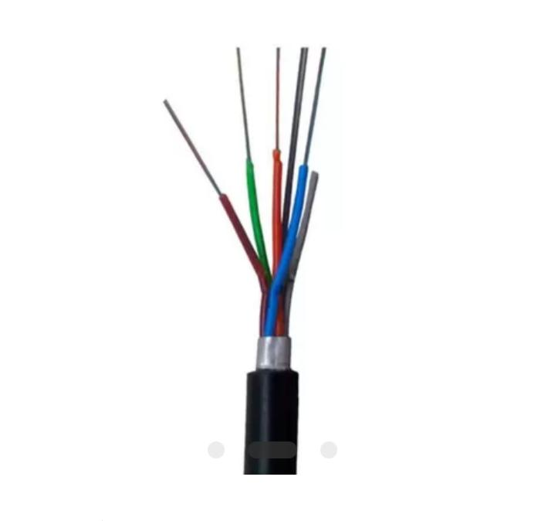

6-استخدام الليف الضوئي بنمط متعدد الأنماط (Multi-Mode Fiber):
- شبكات الحاسوب المحلية داخل المباني (LAN).
- يُستخدم الليف الضوئي بنمط متعدد الأنماط بشكل شائع في:
  - شبكات الجامعات
  - المستشفيات
  - الشركات والمراكز التجارية
  - مراكز البيانات الصغيرة
صورة توضح الليف الضوئي متعدد الانماط.
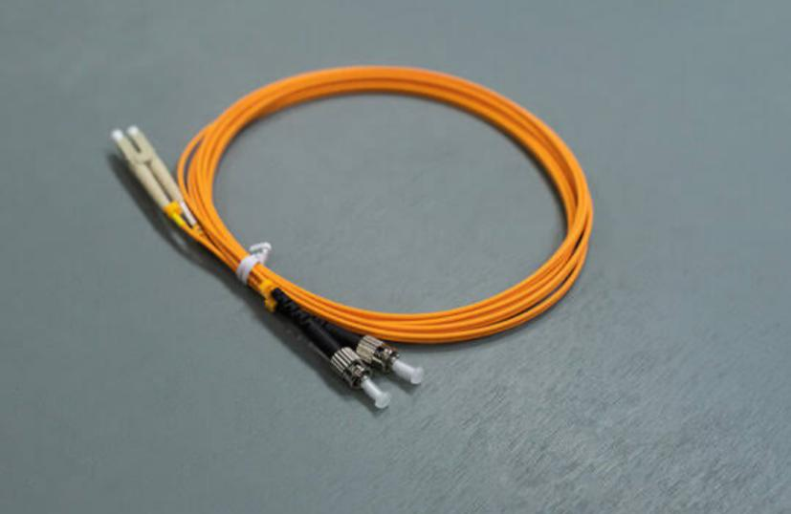

7-العوامل التي يجب مراعاتها عند الاختيار بين SMF وMMF:
لتحديد ما إذا كنت تريد استخدام الألياف أحادية الوضع (SMF) أو الألياف متعددة الأوضاع (MMF) لمركز البيانات الخاص بك، تحتاج إلى النظر في عدة عوامل رئيسية:
النطاق: إذا كنت تقوم بنقل البيانات عبر مسافات طويلة في إعداد مركز البيانات الخاص بك، فإن SMF هو الاختيار الصحيح لأنه يتمتع بتوهين منخفض وأقل تشتت مشروط. باستخدام تنسيقات التعديل المتقدمة مثل مضاعفة تقسيم الطول الموجي الكثيف (DWDM)، يمكن لـ SMF الحفاظ على جودة الإشارة لأكثر من 80 كيلومترًا.
عرض النطاق الترددي: كابلات الألياف أحادية الوضع لا مثيل لها في هذا المجال للتطبيقات عالية الأداء التي تتطلب نطاقًا تردديًا أعلى. ويمكنها دعم معدلات بيانات تصل إلى 100 جيجابت في الثانية عبر مسافات طويلة، مما يجعلها مناسبة للبنى التحتية الأساسية والشبكات واسعة النطاق. من ناحية أخرى، توفر الألياف متعددة الأوضاع سعة كافية للروابط الأقصر، حيث يبلغ الحد الأقصى للأطوال النموذجية حوالي 150 مترًا عند استخدام كابل الألياف الضوئية OM5، حيث يمكنه تحقيق سرعة 40 جيجابت في الثانية.
التكلفة: في حين أن الألياف أحادية الوضع وأجهزة الإرسال والاستقبال الخاصة بها أكثر تكلفة من الألياف متعددة الأوضاع، فإن الفوائد طويلة الأجل مثل قابلية التوسع والأداء قد تفوق هذه النفقات الأولية. في معظم الحالات، ولكن ليس دائمًا، تقدم أنظمة MMF خيارات أرخص، وخاصة حيث تحتاج المباني أو الحرم الجامعي إلى اتصالات داخلها فقط، وبالتالي تحقيق التوازن بين الفعالية من حيث التكلفة والأداء الجيد.
يجب أيضًا أخذ اعتبارات بيئة الشبكة في الاعتبار عند الاختيار بين SMFs أو MMFs استنادًا إلى البنية التحتية الحالية ومتطلبات التدقيق المستقبلي، من بين أمور أخرى. توفر SMFs إمكانية ممتازة لمسار الترقية ولكنها تظل مفيدة في ظل متطلبات البيئة التشغيلية البسيطة لتوافق المعدات.
سهولة إدارة التثبيت: يتيح الحجم الأساسي الأكبر في الألياف متعددة الأوضاع إمكانية التثبيت والإدارة بشكل أسهل نظرًا لأنها تتمتع بتفاوتات أوسع للمواصلات مقارنة بأنواع الوضع الفردي، مما يقلل من التعقيد المرتبط بتركيبات الشبكة وتكاليف الصيانة وما إلى ذلك.
جدول مقارنة مختصر:
